

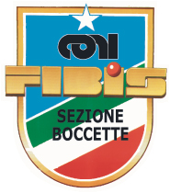
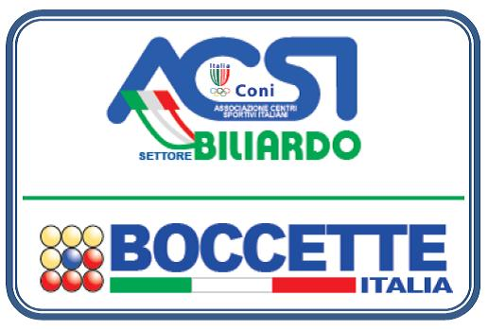

INTERNATIONAL CUP
BILIARDO SPORTIVO BOCCETTE
1 – 2 – 3 NOVEMBRE 2013
“TROFEO BAR ZAC”

SQUADRE

L’ASTRO con il patrocinio della F.I.Bi.S., e l’ACSI Biliardo, in collaborazione con il “BAR ZAC” organizza l’“INTERNATIONAL CUP”, gara di Biliardo Sportivo Boccette a squadre. La manifestazione è aperta a tutti gli Atleti Italiani e Stranieri anche appartenenti a Federazioni ed Associazioni diverse e/o non tesserati nella seguente formula:
La squadra deve essere composta da 6 giocatori (Max 1 Master + 5 Categoria libera) la formazione delle squadre è libera in tutto il territorio nazionale, nelle eliminatorie si disputeranno 4 partite ad ogni incontro (2 singoli ai punti 100 e 2 coppie ai punti 80, in caso di parità passa la squadra con miglior differenza punti calcolata su tutti i punti realizzati ovvero anche oltre il limite del punteggio partita previsto).
Nelle finali si disputeranno 5 partite, 4 singole e 1 coppia.
Regolamento di gioco come emanato dalla F.I.Bi.S.
Divisa di Gioco: maglia tipo Polo anche personalizzata purché identica per tutti i componenti della squadra, pantaloni neri, scarpe nere in pelle.

DATA DELLA MANIFESTAZIONE 1 – 2 – 3 NOVEMBRE 2013
SEDE DELLA MANIFESTAZIONE SALA BILIARDO BAR ZAC
CENTRO SPORTIVO DI ANZOLA EMILIA (BO)
Via Lunga, 8/10 – Tel. 335/1985355

Le iscrizioni dovranno essere comunicate al Sig. Agostino TOMASINI c/o Circolo Spartaco Via Gianbologna 4, 40138 BOLOGNA Telefono e fax 0516 012 525 - Cell. +393389326042 – dalle ore 14.00 alle ore 22.00 per il tramite dei rispettivi Comitati Provinciali o di Zona o delle Federazioni ed Associazioni Italiane e straniere, di appartenenza degli Atleti. Detti Organismi dovranno provvedere, tramite un proprio incaricato, al pagamento delle quote di iscrizione.
QUOTA DI ISCRIZIONE EURO € 150,00 a Squadra
CHIUSURA ISCRIZIONE 26 OTTOBRE 2013
SORTEGGIO 27 OTTOBRE 2013

PREMI: (16 SQUADRE)
1a class. Trofeo, Scudetto R.S. € 1.200,00
2a class. Coppa/ Oggetto ricordo R.S. € 600,00
3a/4a class. Oggetto ricordo R.S. € 300,00 x 2
Attenzione: i rimborsi spese saranno proporzionati alle quote di partecipazione

PROGRAMMA DELLA MANIFESTAZIONE
VENERDI’ 1 Novembre ore 10.00 – Inaugurazione, inizio e prosecuzione incontri;
SABATO 2 Novembre ore 10.00 – Prosecuzione incontri; finali e finalissima.
DOMENICA 3 Novembre ore 09.30 -

